|  |  |  |
| --- | --- | --- |
|  | **การนำเสนอโครงงานในรายวิชา:  CE322&CE321:**  **Object-Oriented Design and Programming,**  **Object-Oriented Design and Programming Laboratory**  **คณะวิศวกรรมศาสตร์ มหาวิทยาลัยกรุงเทพ** |  |

**การสร้างเว็บไซต์เพื่อรวมรวมและแสดงผลอากาศยานทางการทหาร: L’AVIIATIUM**

**Implementation of Military Aircraft Collection and Galleries Website: L’AVIIATIUM**

**ผู้แต่ง**

**1. นางสาว วิมลสิริ อู่เสือพะเนา ID: 1630902136**

**2. นางสาว วริษฐา บุญโต ID: 1630902482**

**3. นายธนากร จารุปัญญาพร ID: 1620901791**

**ที่มาและปัญหา:**

ในยุคที่มนุษย์มีความเชื่่อที่ว่าเผ่าพันธุ์ของเราสามารถเข้าถึงข้อมูลได้อย่างอิสระ คณะผู้เขียนเองก็มีความเชื่อส่วนหนึ่งที่เป็นเช่นนั้น และหากได้ลองพัฒนาการศึกษาของพวกเราร่วมกับการเริ่มลงมือสร้างแหล่งรวบรวมข้อมูลขนาดเล็ก ๆ ในเรื่องเฉพาะทางที่เจาะจงไปที่อากาศยานทางการทหาร ที่จะส่งเสริมและให้อิสระแก่ผู้ใช้ได้เข้าถึงคลังข้อมูลประณีตที่แสดงผลออกมาอย่างเรียบง่ายและชัดเจน เสมือนประสบการณ์ลุมลึก, สงบสุข และสุนทรีย์ที่เกิดขณะการเดินอยู่ในพิพิธภัณฑ์อย่างเนิบช้าเพื่อใช้เวลาในช่วงระยะสั้น ๆ ของวันเพื่อศึกษาและเข้าใจเรื่องราว ประวัติศาสตร์ และความงามของอะไรบางอย่างที่พิพิธภัณฑ์นั้น ๆ ตั้งใจสื่อสารอย่างบรรจง และเฉพาะเจาะจง

L’AVIIATIUM—เป็นคำที่มีที่มา มีความหมายที่รับรู้ได้โดยสากล(หากผู้อ่านมีพื้นฐานภาษาศาสตร์โดยทั่วไป) หากแต่เป็นคำที่ไม่มีอยู่จริงในพจนานุกรมของภาษาอังกฤษ ภาษาไทย หรือแม้แต่ภาษาฝรั่งเศส เพราะเป็นคำที่สมาชิกของคณะผู้เขียนเป็นผู้จัดเรียงขึ้นมา (Neologism) โดยมีความหมายถึง **ภัณฑากาศยาน ในภาษาไทย** (บัญญัติโดยทีมฯ)ซึ่งหมายถึงสภาวะ/สถานะของสถานที่ ซึ่งทำการจัดเก็บรวบรวมและแสดงผลเกี่ยวกับอากาศยานรบ โดย L’ คืออิทธิพลจากภาษาฝรั่งเศส Le และลดรูปเป็น L’ เมื่ออยู่คู่กับอักษร A ในคำว่า AVIIATIUM ซึ่งเป็นคำที่ประกอบมาจาก AVIATION ซึ่งมีรากฐานมาจากภาษาละติน “AVIS” หมายถึงนก อันสื่อความหมายเกี่ยวเนื่องถึงการบิน และ ตัว I ที่ถูกเพิ่มขึ้นไป 1 ตัวสร้างความมั่นคงทางความรู้สึกและเชิงสัญลักษณ์แก่ผู้พัฒนาโปรแกรมเนื่องจากความหมายที่ถอดออกมาเป็นตัวเลขโรมัน VII ซึ่งหมายถึงหมายเลข 7 เสมือนระดับชั้นบรรยากาศจากชั้นพิภพสู่ความว่างเปล่าที่เต็มเปี่ยมไปด้วยอนุภาคมืดในอวกาศ และ ผนวกกับ Latin-sounding suffix “-ium” ที่ถูกใช้อย่างแพร่หลายเพื่อสื่อถึงสภาวะการเป็นสถานที่

L’AVIIATIM— ภัณฑกาศยานในรูปแบบเว็บไซต์ที่ให้บริการด้านข้อมูลในเรื่องอากาศยานรบในกองทัพต่าง ๆ ทั่วโลก โดยไม่มีโฆษณา และไม่แสวงหาผลกำไรโดยสิ้นเชิง เพื่อแก้ปัญหาการค้นหาข้อมูลอย่างไม่มีที่สิ้นสุดและกระจัดกระจาย

**การออกแบบ**

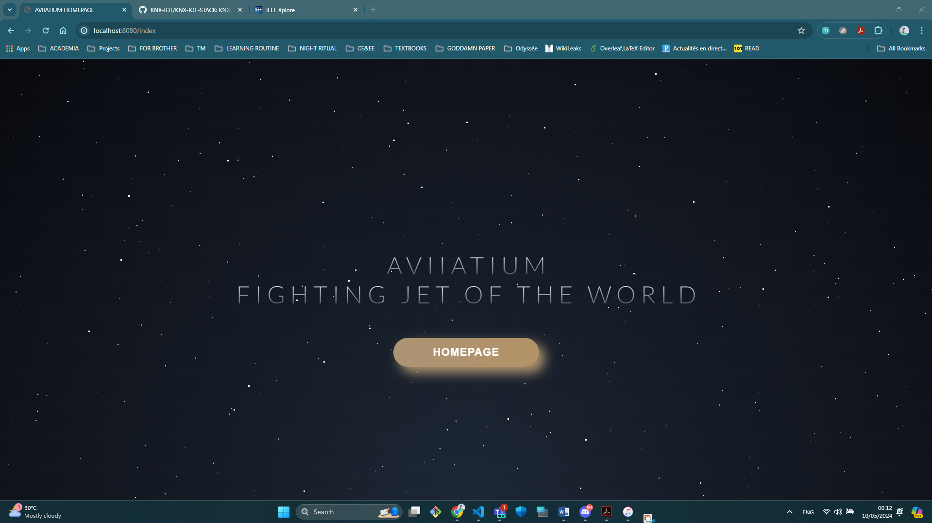

Figure : L'AVIIATIUM HOME PAGE

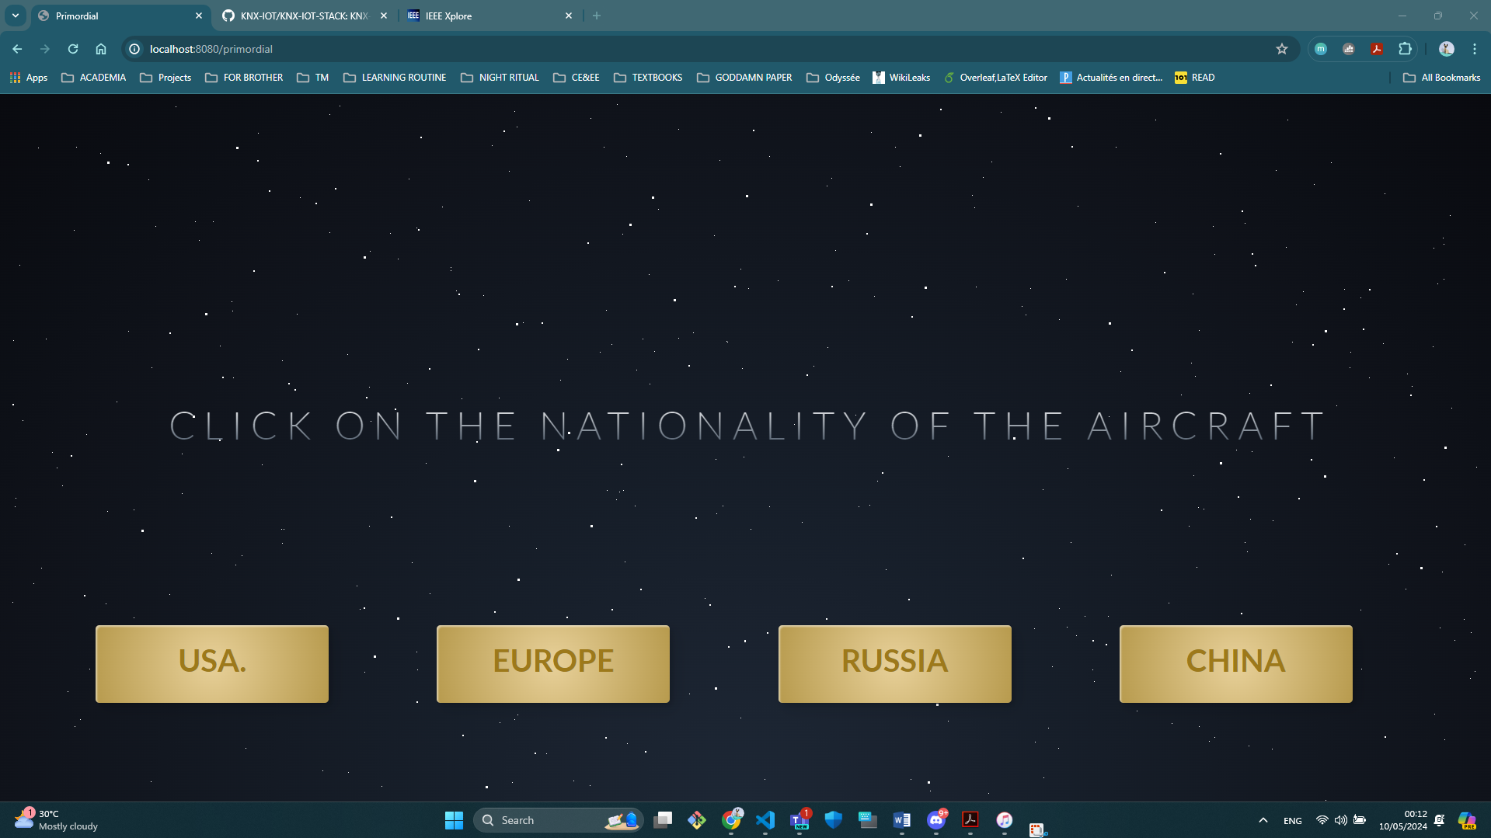

Figure : THE PRIMORDIA PAGE

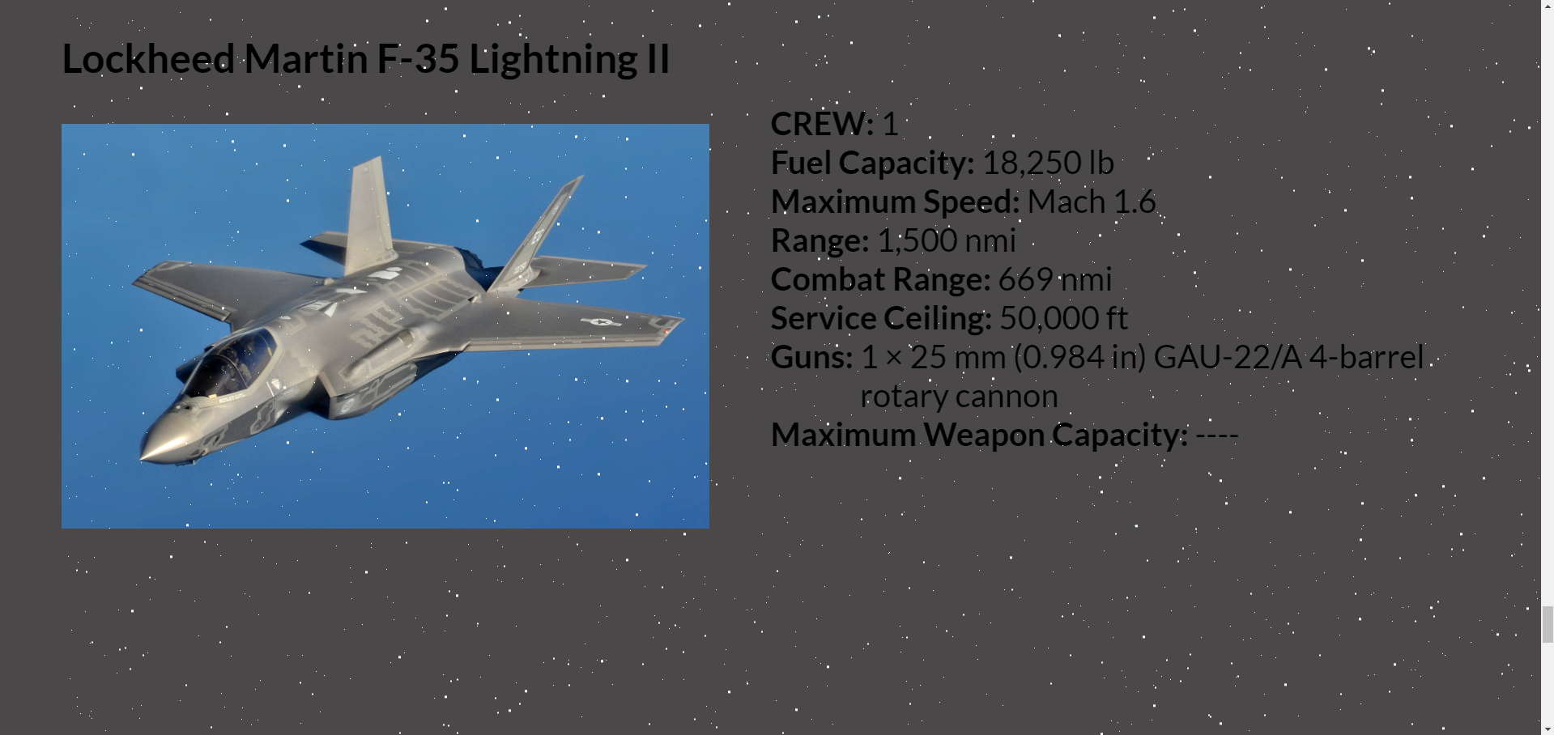

Figure 3: ตัวอย่างข้อมูลที่จัดแสดงภายในเว็บไซต์ในหมวดกองทัพอากาศสหรัฐอเมริกา

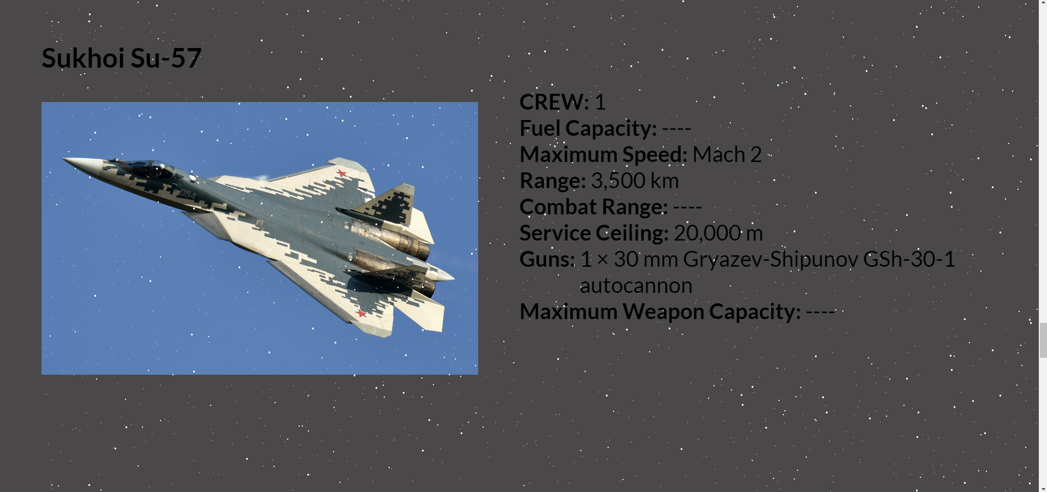

Figure 4 ตัวอย่างข้อมูลที่จัดแสดงภายในเว็บไซต์ในหมวดกองทัพอากาศสหพันธรัฐรัสเซีย

**หลักการเขียนโปรแกรม และเครื่องมือต่างๆ เช่น API, Database ที่นำมาประยุกต์ใช้**

1. เครื่องมือการทำงาน: บน Visual Studio Code

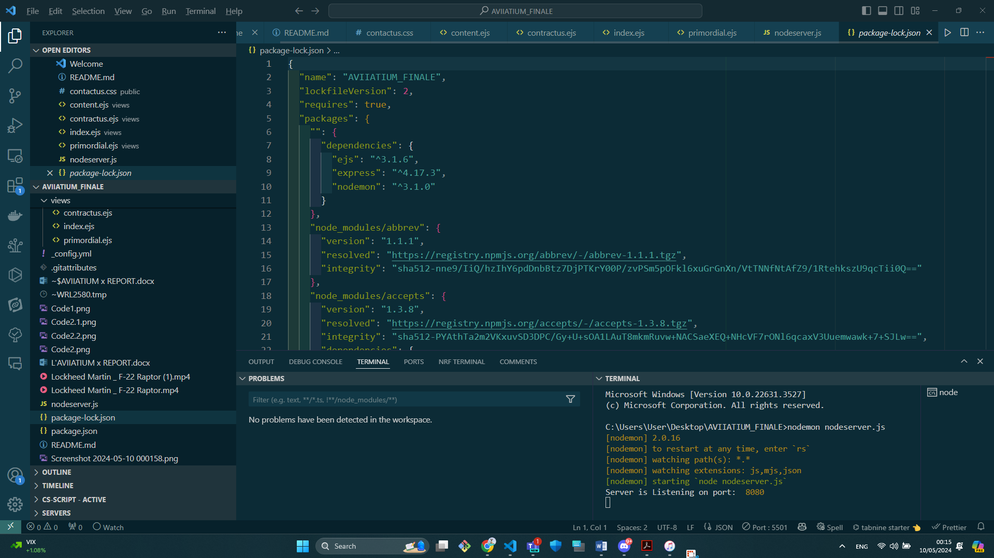

1. Source Code: <https://github.com/ARTEMISITA/AVIIATIUM.git>